Pressemitteilung
Juli 2022
eyrise auf der glass technology live:
Dynamisches Flüssigkristallglas für Fassaden und Innenräume live erleben
Unter dem Motto „The Dynamics of Liquid Crystal Glazing” steht der Auftritt von eyrise B. V. (www.eyrise.com) auf der diesjährigen glass technology live vom 22. bis 23. September 2022 in Düsseldorf. Auf seinem Stand C42 in Halle 11 präsentiert das Unternehmen eine interaktive Umgebung, bestehend aus zwei überdimensionalen Glasmodulen, in der Besucher live die abschattende beziehungsweise privatisierende Funktion der dynamischen eyrise® Flüssigkristallgläser erleben können.
Das erste Glasmodul besteht aus eyrise® s350 Sonnenschutzglas und ist mit 3,5 m mal 1,6 m das bisher größte seiner Art. Für die glasstec technology live hat eyrise in Kooperation mit der Delft University of Technology (Niederlande) und der University of Cambridge (Großbritannien) eine neuartige Mimik-Steuerung entwickelt, über die die Besucher mit den Gläsern interagieren und die Lichtdurchlässigkeit selbst regulieren können. Dazu erfasst eine über dem Modul angebrachte Kamera den Gesichtsausdruck, wertet ihn aus, und die intelligente Software gibt den entsprechenden Befehl an die Steuerungselektronik des Glasmoduls weiter.
Besonderes Merkmal der eyrise® s350 Sonnenschutzgläser sind ihre sehr kurzen Schaltzeiten im Vergleich zu anderen Technologien. Als dynamische Beschattungslösung für Fassaden lässt sich die Lichtdurchlässigkeit der Gläser innerhalb einer Sekunde regulieren. Dabei lassen sie auch im abgedunkelten Zustand Licht in seiner natürlichen Farbe nahezu ungehindert passieren, verhindern ein Aufheizen des Innenraums durch Sonneneinstrahlung und fördern so das Wohlbefinden der Menschen.
Das zweite, auf dem Messestand von eyrise präsentierte Glasmodul besteht aus der Sichtschutzvariante eyrise® i350. Diese ermöglicht flexible Konzepte für die Gestaltung von Innenräumen, indem sie auf Knopfdruck Privatsphäre schafft, im privaten ebenso wie im öffentlichen Umfeld sowie am Arbeitsplatz. Auf der glasstec technology live zeigt das Unternehmen, wie sich so geschaffene Trennwände auch als Flächen zur Projektion von Videos, Präsentationen und Werbung nutzen lassen.
Dazu Céline Glipa, CEO von eyrise: „Die Sonderschau glass technology live ist ein Forum für zukunftsweisende Technologien in der Glasindustrie. Die interaktive Erlebniswelt auf unserem Messestand illustriert unsere Vision, wie sich intelligente Gebäude der Zukunft mit Hilfe von Flüssigkristallgläsern und innovativer Steuerungstechnik dynamisch den jeweiligen Bedürfnissen der Menschen anpassen lassen.“

Über eyrise®
eyrise B.V. ist ein verbundenes Unternehmen der Merck KGaA, Darmstadt.
eyrise® Sonnenschutzgläser verwenden die von Merck entwickelte fortschrittliche licrivision® Flüssigkristalltechnologie. Sie ermöglichen intelligente, transparente Fenster, die sich zum sofortigen Schutz vor Sonneneinstrahlung abdunkeln lassen, ohne das natürliche Tageslicht zu beeinträchtigen. So bieten die Fenster Lightwellness – visuellen Komfort, Wärmeregulation und Farbneutralität – auf Knopfdruck und tragen zugleich dazu bei, den Energieverbrauch zu senken.
Architekten und Gebäudedesigner auf der ganzen Welt verwenden eyrise®, um maßgeschneiderte Glasstrukturen und Fassaden in einer großen Vielfalt von Formen, Größen und Farben zu schaffen. Aktuelle Projekte umfassen den Hauptsitz der British Academy of Film and Television Arts (BAFTA) in London/GB, die Orkla City in Oslo/Norwegen, das Konferenzzentrum von Merck in Darmstadt und die vom Pionier der modernen Architektur, Oscar Niemeyer, entworfene Techne Sphere in Leipzig.
Merck, Licrivision and Eyrise sind eingetragene Warenzeichen der Merck KGaA, Darmstadt/Deutschland, oder einer ihrer Konzerngesellschaften.
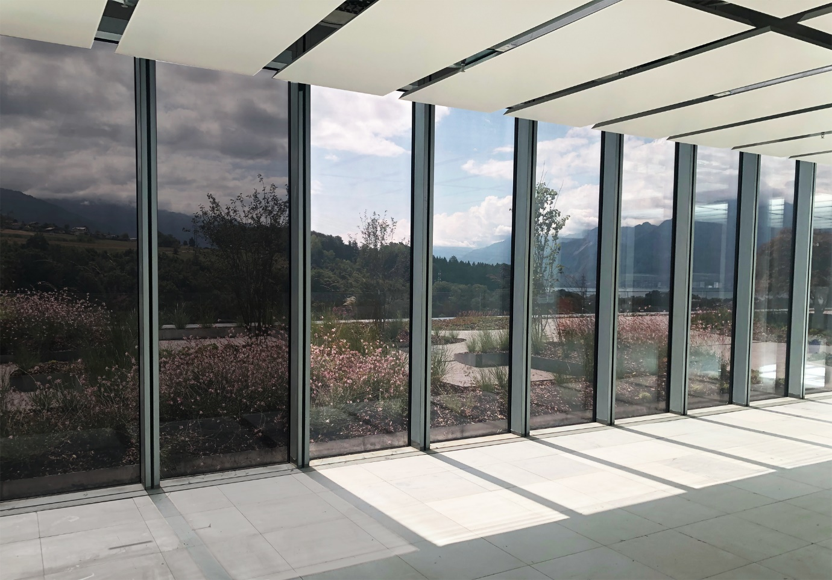
Besondere Merkmale von eyrise® s350 Sonnenschutzglas sind die sehr kurzen Schaltzeiten und die neutrale Farbe. Bild: eyrise

Weitere Informationen und Belegexemplare:
Barbara Welsch
Konsens PR GmbH & Co. KG
Im Kühlen Grund 10
D-64823 Groß-Umstadt
+49 (0)60 78/93 63 14
mail@konsens.de

